**KONFIGURACJA SERWERA DNS W UBUNTU SERVER 18.04**

**ĆWICZENIE WPROWADZAJĄCE NR 5**

**ĆWICZENIA WPROWADZAJĄCE**

[**LISTA ĆWICZEŃ**](https://zse.rzeszow.pl/ubuntu/lista-cwiczen) [**STRONA GŁÓWNA**](https://zse.rzeszow.pl/)

**I. Instalacja serwera DNS.**

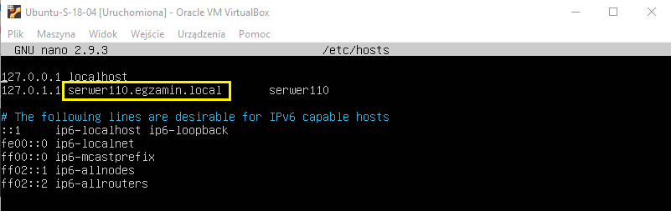**1.1**

Na początku (jeśli chcemy) możemy ustalić nazwę domeny, którą będziemy stosować w strefie DNS. U nas będzie to **egzamin.local**. Edytujemy znany już plik poleceniem **sudo nano /etc/hosts** i dopisujemy do nazwy hosta **egzamin.local**. Zapisujemy zmiany i restartujemy serwer.

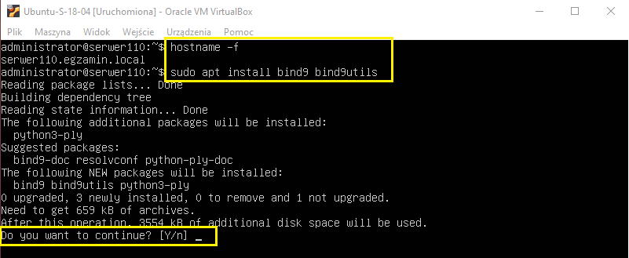**1.2**

Sprawdzamy poleceniem **hostname -f**. Widzimy, że jest OK i możemy rozpocząć instalację serwera DNS. Wydajemy polecenie: **sudo apt install bind9 bind9utils**. Zgadzamy się klikając "y"

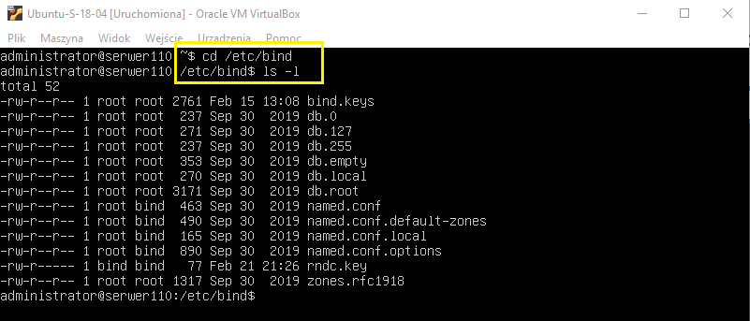**1.3**

Po zakończeniu instalacji przechodzimy do katalogu **/etc/bind** i wyświetlamy jego zawartość.

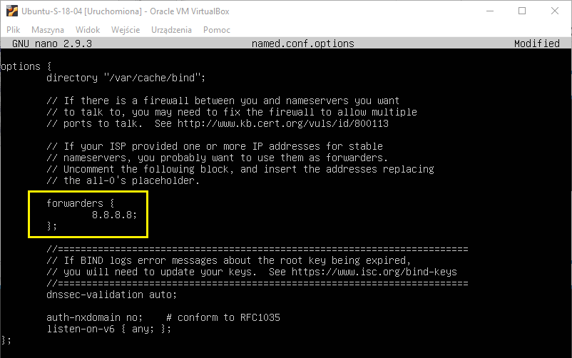**1.4**

Następnie edytujemy odpowiedni plik poleceniem **sudo nano /etc/bind/named.conf.options**. Można powiedzieć, że dodajemy taki "buforujacy serwer nazw" z zapisem lokalnym. Możemy wstawić adres DNS naszego providera albo np. 8.8.8.8. Zapisujemy zmiany i zamykamy plik.

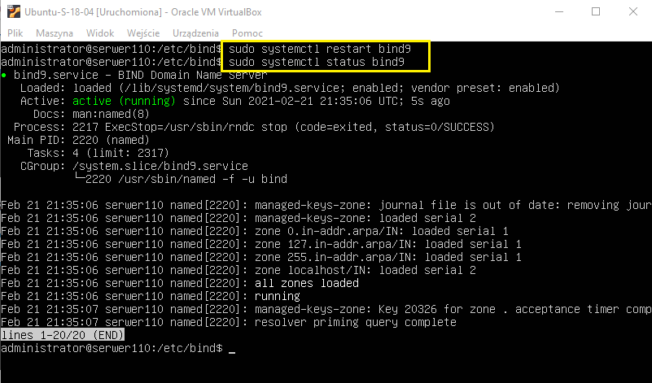**1.5**

Następnie restartujemy nasz serwer DNS poleceniem **sudo systemctl restart bind9** oraz sprawdzamy jego status. Działa!

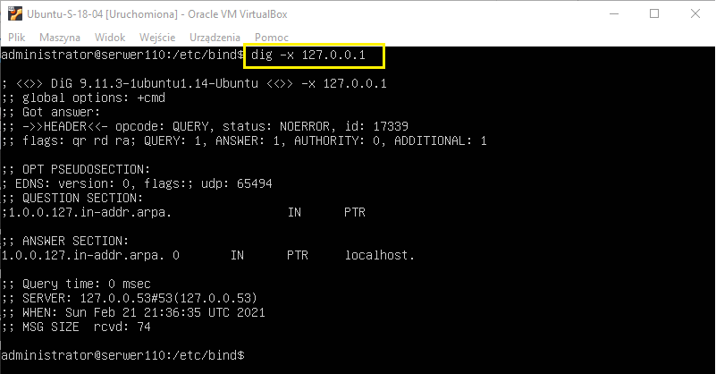**1.6**

Możemy też przetestować poleceniem **dig** z pakietu bind działanie lokalnego serwera DNS. Jeśli uzyskamy coś podobnego to jest OK.

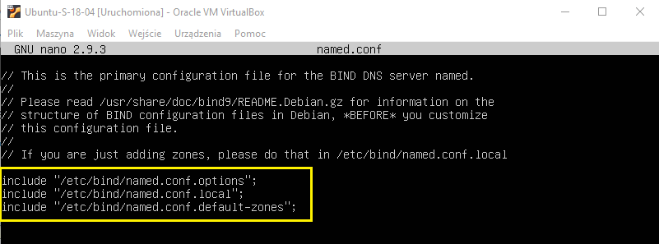**1.7**

Teraz należy edytować plik konfiguracyjny bind9 **sudo nano /etc/bind/named.conf**. Powinien on zawierać następujące wiersze. Jeśli ich nie ma, po prostu należy je dodać.

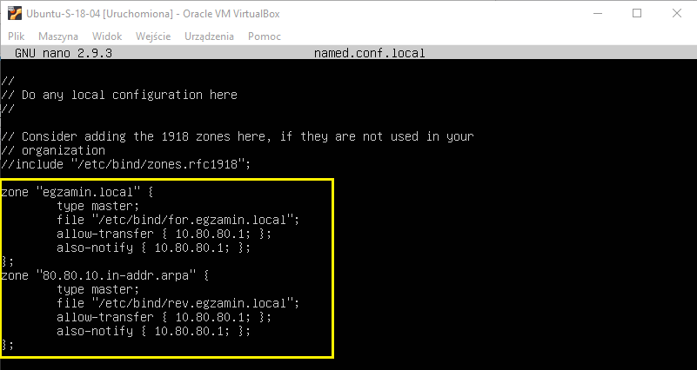**1.8**

Następnie musimy zdefiniować strefy przeszukiwania do przodu i do tyłu. Edytujemy plik **named.conf.local** wydając polecenie **sudo nano /etc/bind/named.conf.local**. Dokonujemy wpisów takich jak wyżej i zapisujemy zmiany.

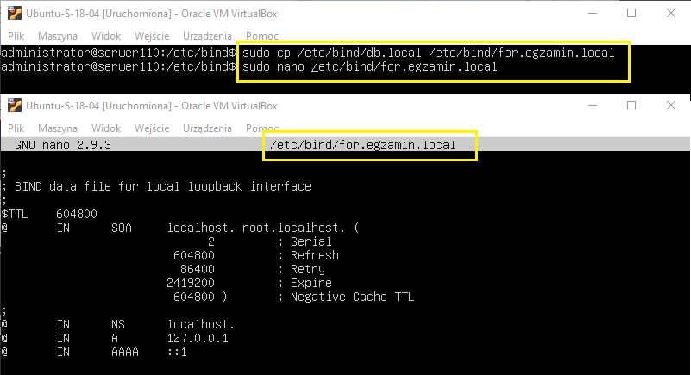**1.9**

Teraz jeszcze musimy stworzyć te pliki, a w zasadzie przerobić plik **db.local** i zapisać pod właściwą nazwą. Wydajemy polecenie **sudo cp /etc/bind/db.local /etc/bind/for.egzamin.local** i edytujemy go **sudo nano /etc/bind/for.egzamin.local**

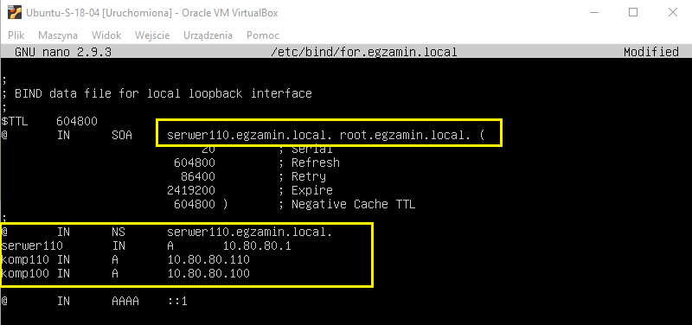**1.10**

Przerabiamy go teraz do naszych potrzeb (dodając również rekordy klientów) i zapisujemy zmiany.

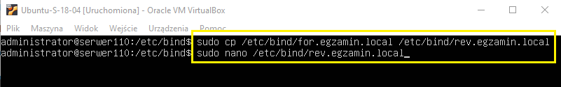**1.11**

Podobnie postępujemy w przypadku strefy wyszukiwania wstecz. Przerabiamy plik ze strefy wyszukiwania do przodu wydając polecenie **sudo cp /etc/bind/for.egzamin.local /etc/bind/rev.egzamin.local** i edytujemy go  
**sudo nano /etc/bind/rev.egzamin.local**

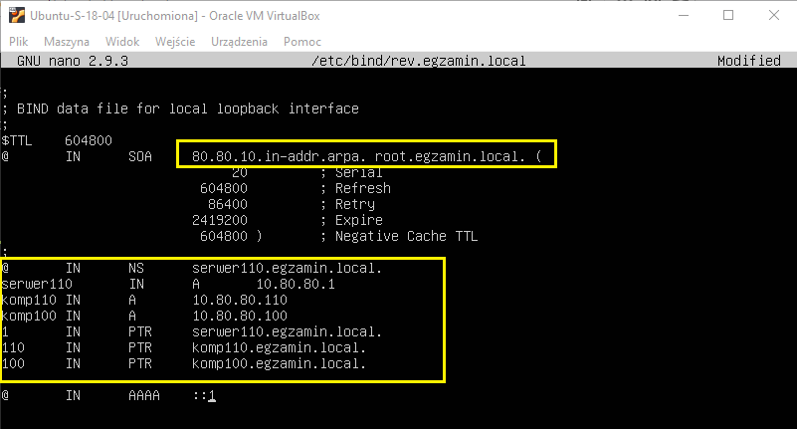**1.12**

Przerabiamy go teraz do naszych potrzeb (dodając również rekordy klientów typu PTR) i zapisujemy zmiany.

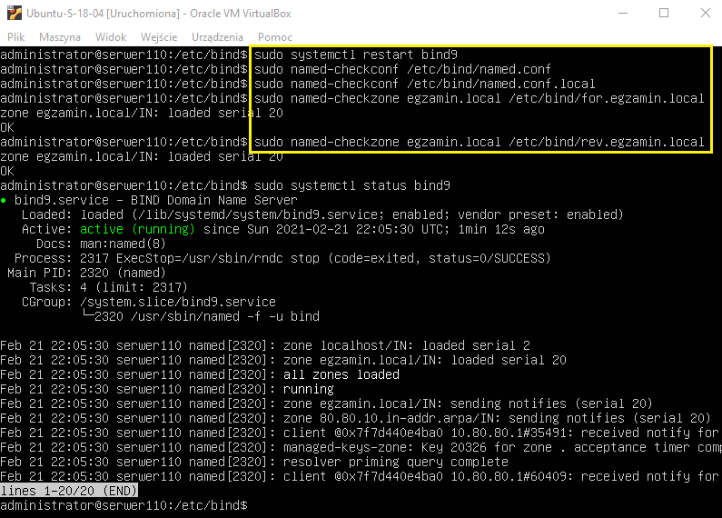**1.13**

Restartujemy usługę DNS **sudo systemctl restart bind9** i wydajemy kilka kontrolnych poleceń. Jeśli efekt jest taki jak powyżej to znaczy, że wszystko jest ok.

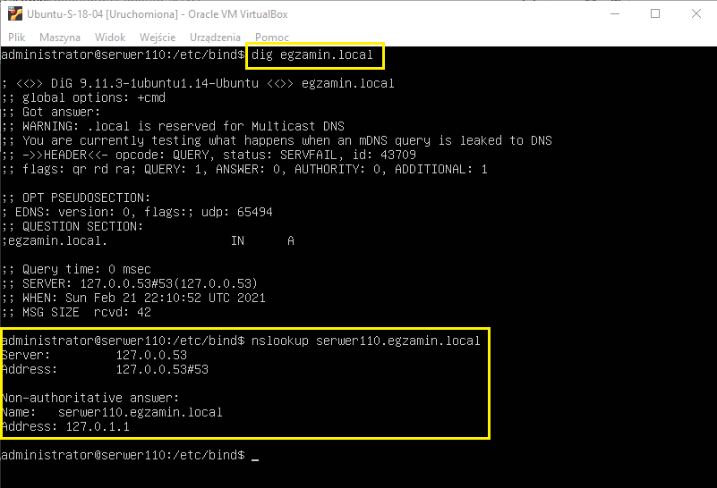**1.14**

Sprawdzamy teraz poprawność działania serwera DNS. Najpierw polecenie: **dig egzamin.local**, a następnie kolejne **nslookup serwer110.egzamin.local**. Jak widzimy jest problem z adresem serwera DNS, ponieważ pokazuje się nam localhost.

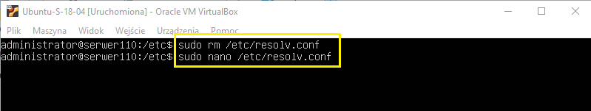**1.15**

Należy jeszcze zmienić DNS-a w pliku **/etc/resolv.conf**. Od wersji Ubuntu 18.04 plik ten jest dowiązaniem symbolicznym i zmiana w nim ma charakter doraźny. Po restarcie systemu wczytują się stare ustawienia. Aby to "obejść" należy ten plik usunąć, a następnie utworzyć nowy o takiej samej nazwie.

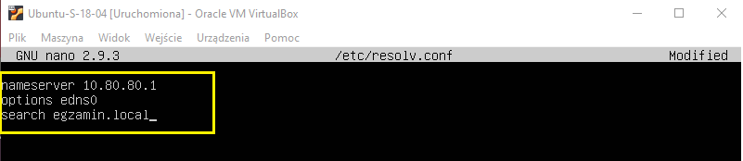**1.16**

Następnie podajemy właściwy adres DNS (nasz serwer) oraz domenę.

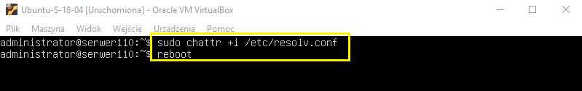**1.17**

Na wszelki wypadek blokujemy plik przed nadpisaniem (podczas uruchamiania systemu) poleceniem **sudo chattr +i /etc/resolv.conf** i restartujemy komputer, żeby sprawdzić czy działa

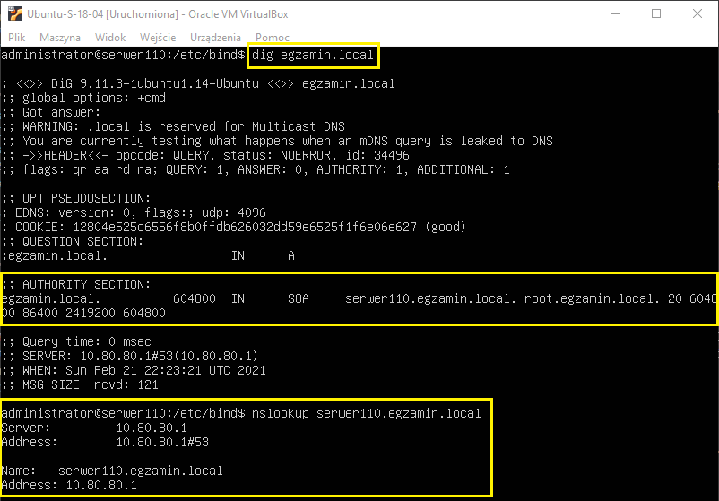**1.18**

Poleceniem **dig egzamin.local** sprawdzamy nasz serwer i teraz wygląda to znacznie lepiej. Jeszcze **nslookup serwer110.egzamin.local** i adres serwera DNS jest właściwy

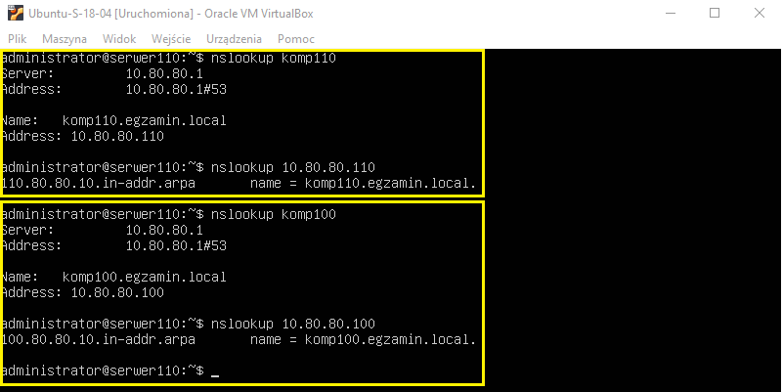**1.19**

Następnie poleceniem nslookup sprawdzamy nasze hosty. Najpierw po nazwach, a potem po adresach IP

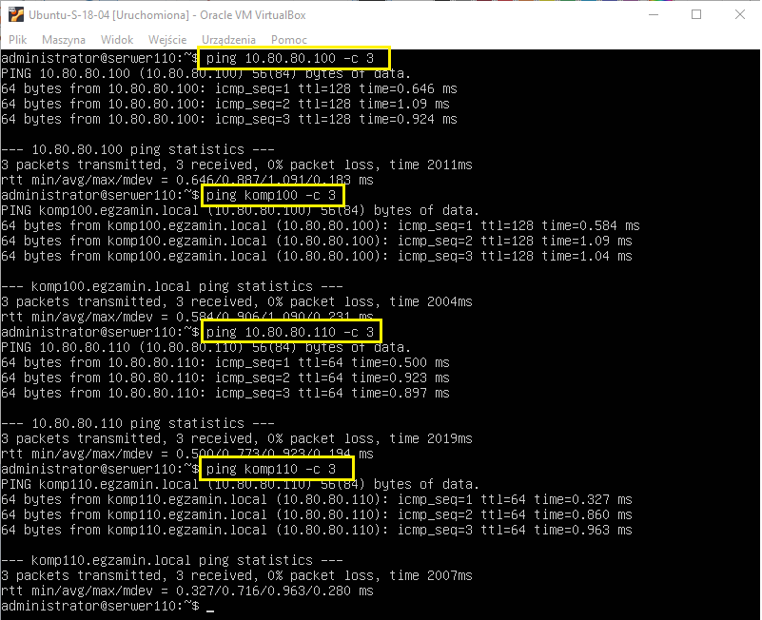**1.20**

I jeszcze pingi, najpierw po adresach IP, a potem po nazwach. Jak widać wszystko działa

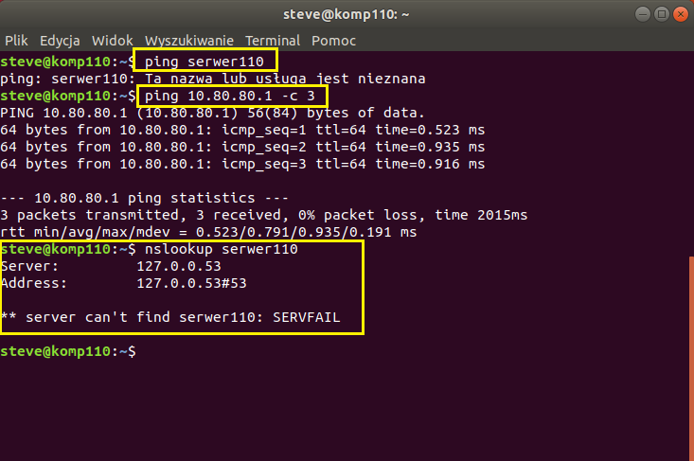**1.21**

Teraz przechodzimy na klienta (z systemem Ubuntu) i sprawdzamy pingi po nazwach, po adresie IP, a potem polecenie **nslookup**. Jak widać nie wszystko działa. Ping po nazwie nie jest osiągalny, a serwer DNS jest na adresie localhost. Problem leży oczywiście w pliku **resolv.conf**

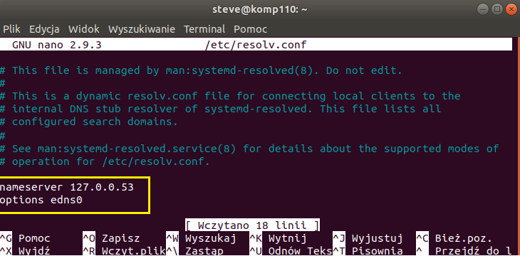**1.22**

Należy jeszcze zmienić DNS-a w pliku **/etc/resolv.conf**. Podobnie jak na serwerze ten plik jest dowiązaniem symboliczmym i po restarcie systemu wczytują się stare ustawienia. Aby to "obejść" należy ten plik usunąć, a następnie utworzyć nowy o takiej samej nazwie. Obecnie zawartość pliku jest widoczna powyżej

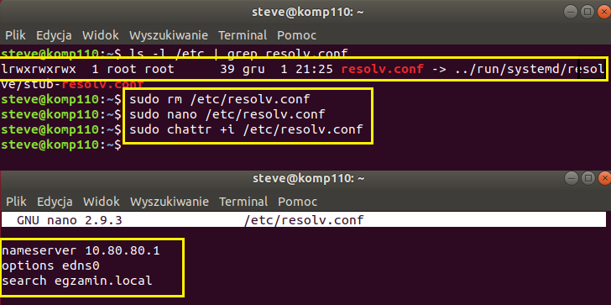**1.23**

Usuwamy ten plik, tworzymy nowy, wprowadzamy nasze dane i zabezpieczamy go przed usunięciem

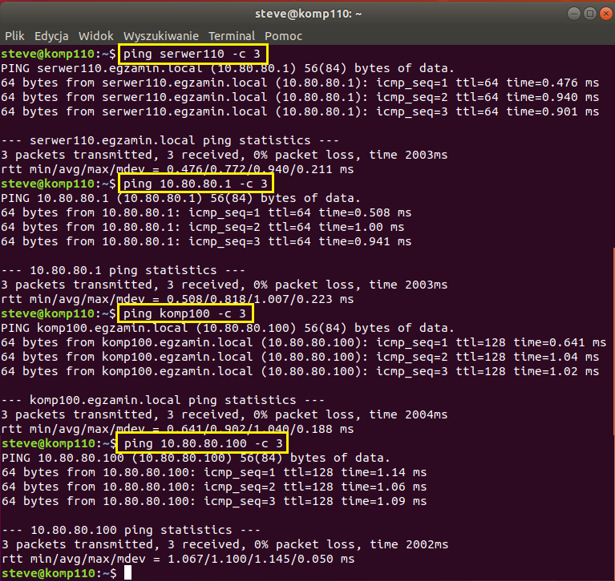**1.24**

Ponownie sprawdzamy pingi po nazwach, po adresie IP, zarówno do serwera jak i do klienta Windows. Jak widać jest OK.

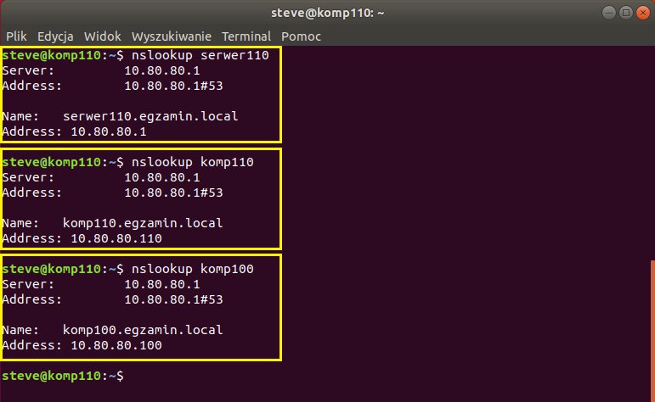**1.25**

Dla formalności sprawdzamy polecenie **nslookup**. Jak widać teraz już wszystko działa

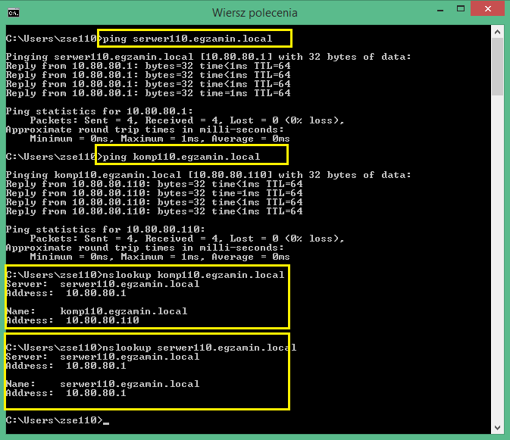**1.26**

To samo sprawdzamy na drugim kliencie (z systemem Window 10). Pingi po nazwach, a potem **nslookup**. Jak widać jest OK.

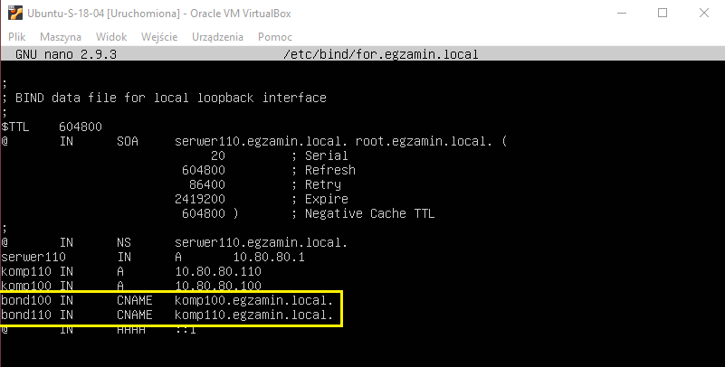**1.27**

Na koniec możemy jeszcze stworzyć **aliasy** do istniejących rekordów. Edytujemy plik **for.egzamin.local** i tam dodajemy alias o nazwie **bond100** dla rekordu **komp100** oraz drugi alias o nazwie **bond110** dla rekordu **komp110**. Zapisujemy zmiany i zamykamy plik

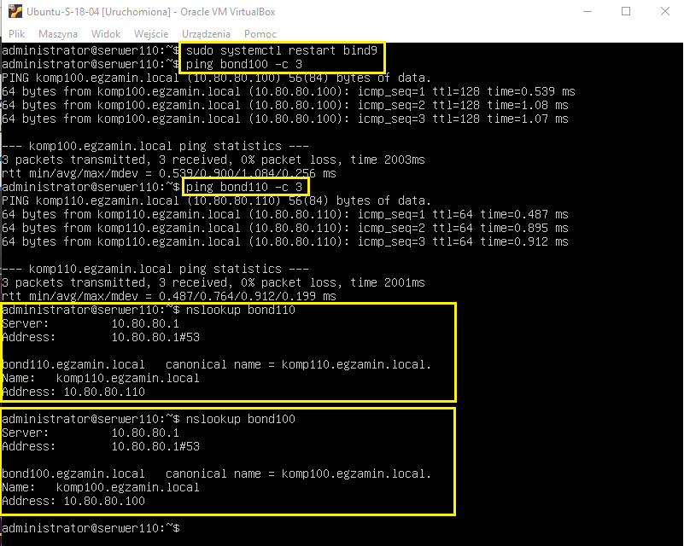**1.28**

Następnie sprawdzamy z serwera działanie aliasów poleceniem **nslookup** oraz ping. Wszystko jest OK

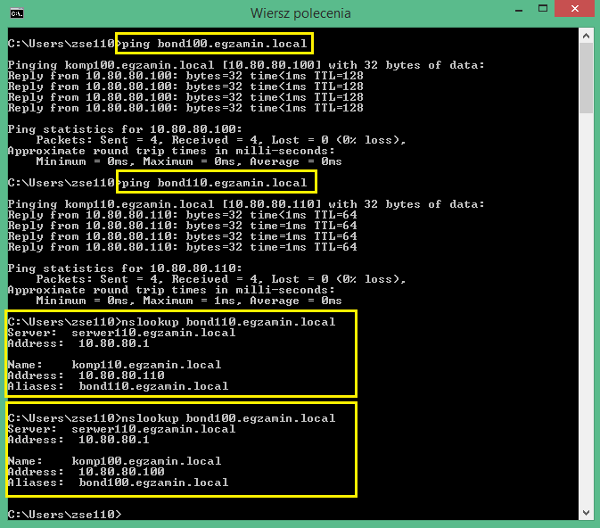**1.29**

Teraz jeszcze z klienta (z systemem Windows 10). Najpierw **nslookup**, a potem ping. Widzimy pełny zwrot informacji